Отчет по 1 этапу создания сайта

Дисциплина:Операционные системы

Абрамова Ульяна Михайловна

Содержание

# 1 Цель работы

Размещение на Github pages заготовки для персонального сайта.

# 2 Задание

1. Установить необходимое программное обеспечение.
2. Скачать шаблон темы сайта.
3. Разместить его на хостинге git.
4. Установить параметр для URLs сайта.
5. Разместить заготовку сайта на Github pages.

# 3 Выполнение лабораторной работы

## 3.1 Установка программного обеспечения для Hugo

Устанавливаю необходимое программное обеспечение (рис.1)

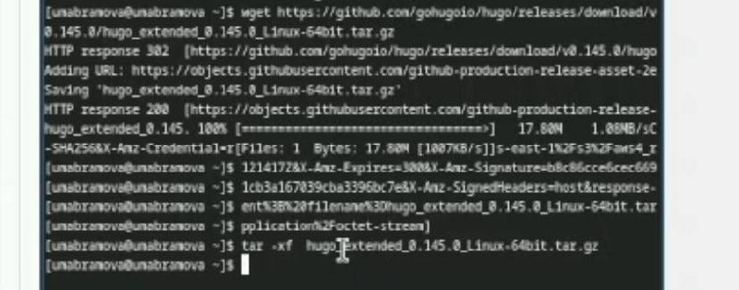

Рис. 1: Установка программного обеспечения для Hugo

## 3.2 Загрузка шаблона темы сайта

Скачиваю шаблон темы сайта (рис.2)

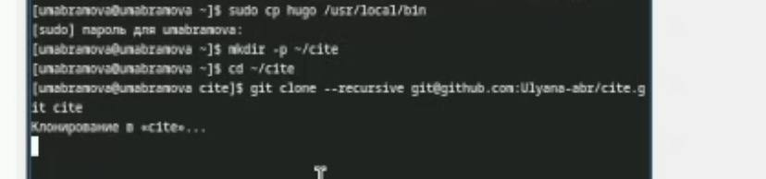

Рис. 2: Загрузка шаблона

## 3.3 Размещение шаблона темы сайта на хостинге git

Установка темы (внешнего вида) сайта (рис.3,4)

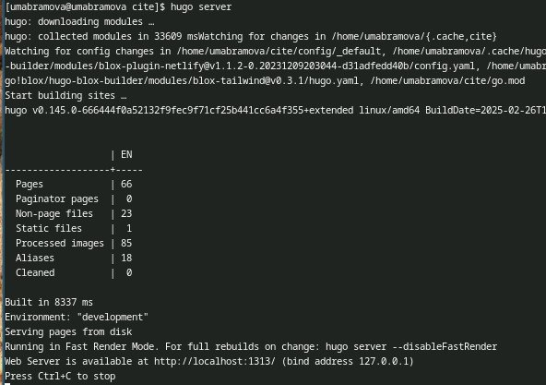

Рис. 3: Установка темы сайта

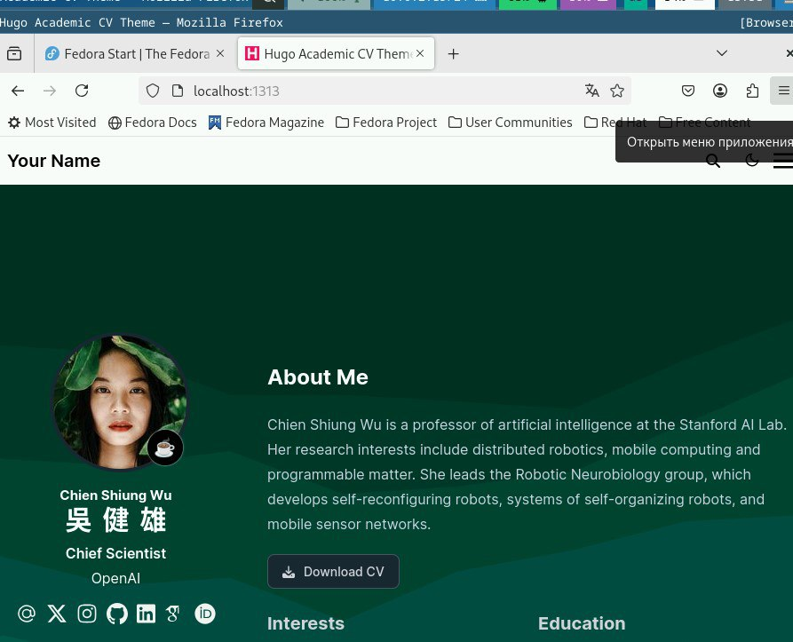

Рис. 4: Установка темы сайта

## 3.4 Публикация сайта

Создаю репозиторий для страницы пользователя на Github (рис.5)

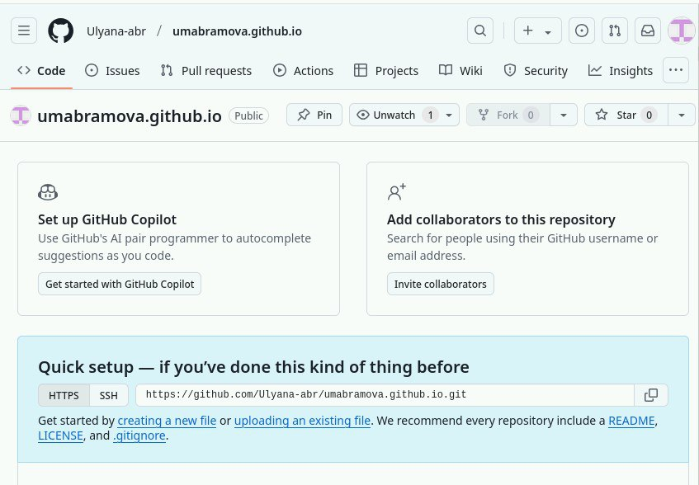

Рис. 5: Создание репозитория для страницы пользователя на Github

Генерирую и развёртываю сайт (рис.6)

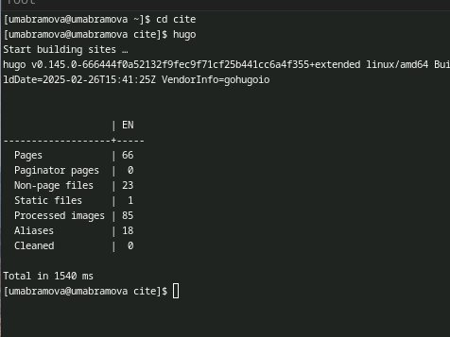

Рис. 6: Генерация и развёртывание сайта

Отправляю контент на github (рис.7)

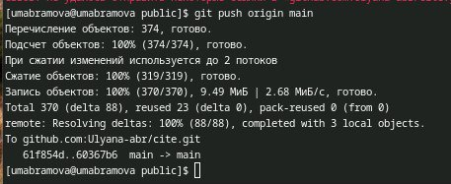

Рис. 7: Отправка контента на github

# 4 Выводы

В итоге я научилась размещать на github pages заготовки для персонального сайта.

# Список литературы

1. [Операционные системы](https://esystem.rudn.ru/mod/page/view.php?id=1224217)